Федеральное государственное автономное образовательное учреждение высшего образования

«ОМСКИЙ ГОСУДАРСТВЕННЫЙ

ТЕХНИЧЕСКИЙ УНИВЕРСИТЕТ»

Кафедра Информатика и вычислительная техника.

**Лабораторная работа №1**

по дисциплине «Программирование» на тему:

**«Основы программирования в среде языка СИ.** **Оператор присваивания»**

Выполнил: студент группы ИВТ-244 Шмидт Антон Владиславович

Проверил:

Омск 2024

***Задача 1*** (программа 1_1)

Вычислить: $y=e^{-ax}\sqrt[3]{ax+b\sin{2}x}, при x_{1}=1, x_{2}=2, а=1.5, b=-1.2$.

Схема алгоритма:

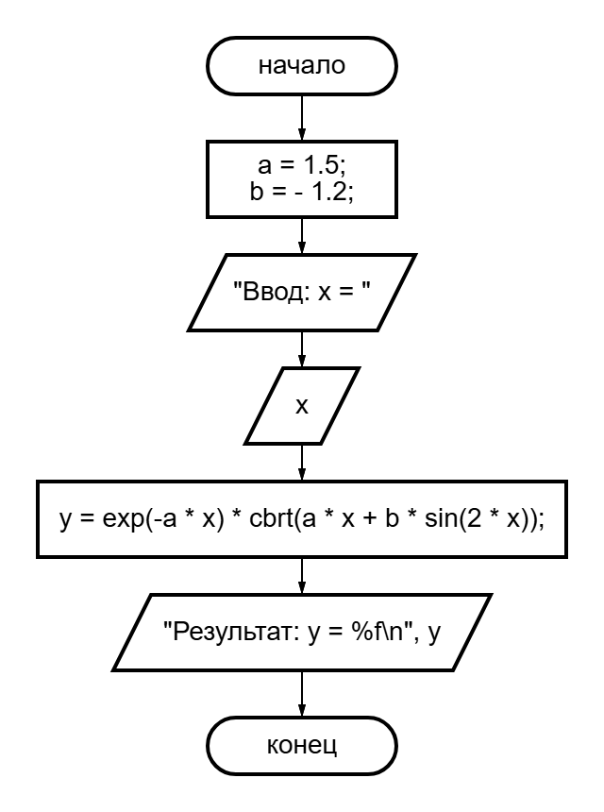

Решение кодом:

#include <locale.h>

#include <stdio.h>

#include <math.h>

#define a 1.5

#define b -1.2

void main1_1() {

setlocale(LC_ALL, "ru_RU");

double x, y;

printf("Ввод: x = ");

scanf_s("%lf", &x);

y = exp(-a * x) * cbrt(a * x + b * sin(2 * x));

printf("Результат: y = %f\n", y);

}

Результат работы с проверкой:

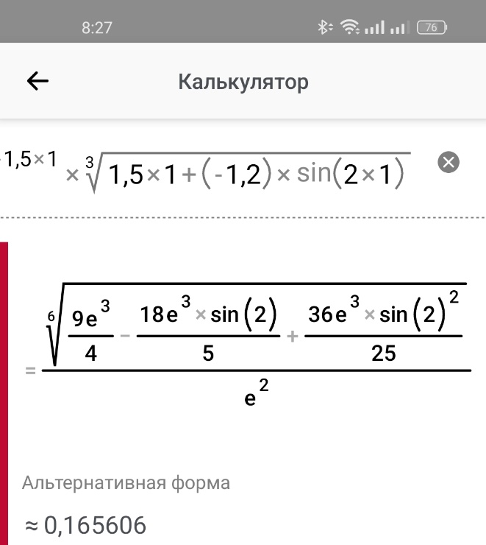

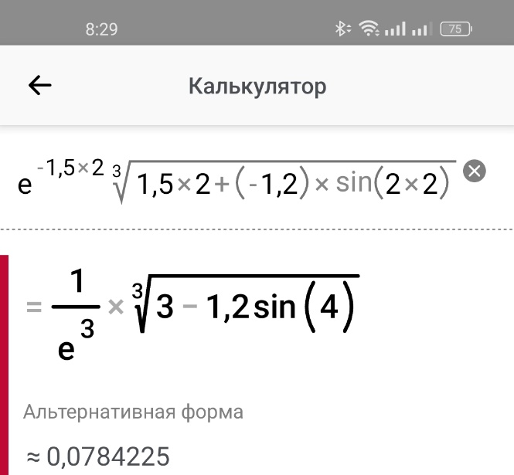

***Задача 2*** (программа 1_2)

Задача: идёт k секунда суток. Определить, сколько целых часов (h) и целых минут (m) и секунд (s) прошло к этому моменту.

Схема алгоритма:

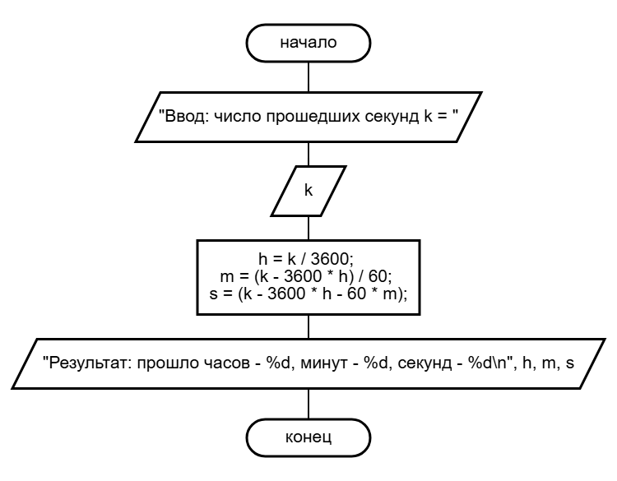

Решение кодом:

#include <locale.h>

#include <stdio.h>

#include <math.h>

void main1_2() {

setlocale(LC_ALL, "ru_RU");

int k, h, m, s;

printf("Ввод: число прошедших секунд k = ");

scanf_s("%d", &k);

h = k / 3600;

m = (k - 3600 * h) / 60;

s = (k - 3600 * h - 60 * m);

printf("Результат: прошло часов - %d, минут - %d, секунд - %d\n", h, m, s);

}

Результат работы (с случайными значениями) и проверкой:

 1 * 3600 + 0 * 60 + 0 = 3600

 9 * 3600 + 45 * 60 + 3 = 35103

 0 * 3600 + 21 * 60 + 23 = 1283